الجمهورية الجزائرية الديمقراطية الشعبية
المؤسسة : مالك بن نبي سيدي غيلاس السنة الدراسية :2023/2024
المستوى: السنة الأولى متوسط المدة : ساعة ونصف
الإختبار الأول لثلاثي الأول في مادة العلوم الفيزيائية و التكنولوجيا

الملاحظة :
................................
العلامة
إسم و لقب التلميذ:.....................................
القسم : 1م ...................

الوضعية الأولى:(10 نقاط)
الجزء الأول: (06 نقاط)
اجب بصحيح او خطا وصحح الخطأ ان وجد
العبارات | صحيح او خطأ | تصحيح الخطأ
للبطارية قطبان متماثلان وللمصباح مربطان غير متماثلان | ........ | ...........................................................................................................................
تحتوي الدارة على التفرع حلقتين او أكثر | ........ | ..............................................................
الربط المختلط يحتوي على ثلاث مصابيح على تسلسل فقط | ........ | ............................................................................................................................
الرمز النظامي للقاطعة ذهاب واياب هو | ........ | ............................................................................................................................
مربطا المصباح هما العقب وسلك التنغستن | ........ | ..............................................................
الدارة الكهربائية البسيطة هي سلسلة غير منقطعة لعناصر كهربائية، وتحتوي مولد واحد على الأقل | ........ | ............................................................  ..............................................................
الجزء الثاني: (04 نقاط)
نريد ربط مصباح دلالته الكهربائية 3,8V بعمودين كهربائيين دلالة كل منهما 1.5V على التسلسل (الوثيقة1)
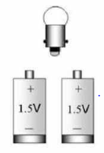
- أكمل الرسم بإضافة اسلاك التوصيل من اجل توهج المصباح في الوثيقة 1.
أكمل الرسم هنا
- كيف يكون توهج المصباح (ضعيف، عادي، قوي)؟ مع التعليل
يكون توهج المصباح ....................................
التعليل: .......................................................................................
- ارسم المخطط النظامي الموافق لهذا التركيب؟
الوثيقة 1
أرسم داخل الإطار

الوضعية الثانية:10 نقاط)
جلس الأخوان التوأمان نسيم ونسرين اللذان يدرسان ي السنة أولى متوسط في غرفة الضيوف لمراجعة دروسهما فلاحظ أن ثريا الغرفة تحمل 03 مصابيح يتحكم فيها بواسطة قاطعة، فقام كل واحد منها بإنجاز دارة خاصة به لاحظ الوثيقة 2
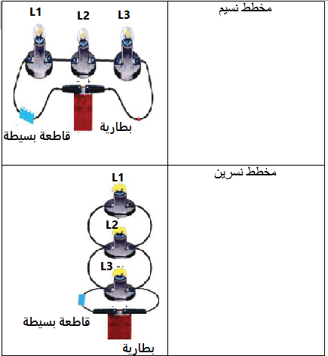
ساعدهما بالإجابة على الأسئلة التالية
- ما نوع ربط المصابيح في كل دارة؟
ربط المصابيح في دارة نسيم .................................................
ربط المصابيح في دارة نسرين ................................................
- أ-ارسم المخطط النظامي لكل دارة في الإطار المقابل
ب- في رايك ما هو التركيب المناسب ؟
........................................................
- لو نقوم بنزع أحد المصابيح برأيك ماذا يحدث في كل تركيب؟ علل؟
تركيب نسيم ........................................
التعليل................................................
تركيب نسرين ......................................................................................................................
التعليل .................................................................................................................................
- إذا أضفنا سلك ناقل بين المصباح L1 في الدارتين كيف تسمى الدارة في هاته الحالة؟
- تسمى الدارة ب .................................................
- ماذا تلاحظ في الدارتين؟
- دارة نسيم ..............................................................
- دارة نسرين ..............................................................
بالتوفيق لأبنائي الأعزاء

- ماهي الأجهزة المناسبة لحماية هاته الدارة؟
.............................................................................................

الجمهورية الجزائرية الديمقراطية الشعبية
المؤسسة : مالك بن نبي سيدي غيلاس السنة الدراسية :2023/2024
المستوى: السنة الرابعة متوسط المدة : ساعة ونصف

الجزء الأول: (12 ن)
التمرين الأول: (06 ن)
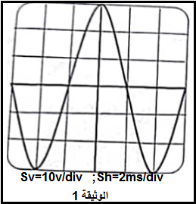
قصد معاينة التوتر الكهربائي وتعيين بعض خصائصه نصل بين طرفي مولد جهاز فنتحصل على المنحنى المقابل (الوثيقة 1 ).
1-سم الجهاز الذي مكن من الحصول على هذا المنحنى.
2-حدد التوتر الكهربائي المعاين , برر اجابتك.
ب-اذكر جهازا ينتج هذا النوع من التوتر الكهربائي.
3 -احسب التوتر الاعظميUmax واستنتح التوتر الفعال.
ب- أحسب الدور T ثم استنتج عدد الدورات خلال ثانية واحدة.
ج-ارسم منحنى التوتر بدلالة الزمن لو استبدلنا المولد السابق ببطارية
التمرين الثاني: (06 ن)
نقرب قضيبا زجاجيا (V) مدلوكا بقطعة صوف من قضيب معدني (CD) دون ملامسته موضوعا فوق حامل حريري (S) ،يلامس هذا القضيب كرية المنيوم (B) متعادلة كهربائيا, معلقة بواسطة خيط (الوثيقة (2).
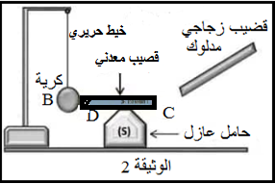
1-ماذا نقصد بكرية متعادلة كهربائيا .
2-حدد نوع الشحنة التي يكتسبها الزجاج بعد دلكه بالصوف ,علل
أ-صف ماذا يحدث للكرية المعدنية,برر اجابتك.
ب-سم الظاهرة الحادثة وحدد نوعها.
3- برر استخدام الخيط الحريري في هذه التجربة.
الصفحة 1 من 2(اقلب الصفحة)
الوضعية الإدماجية:(08 ن)
اشتكى محمد من عدة مشاكل عند انتقاله لمسكنه الجديد منها :
المشكلة 1 : انقطاع التيار الكهربائي عن المنزل عند توصيله بشبكة التغذية.
المشكلة2 :تعرض محمد بصعقة كهربائية عند تغييره لغمد مصباح بغرفته.
المشكلة3 :تعرض والدة محمد لصعقة كهربائية عند لمسها لهيكل الغسالة المعدني.
المشكلة4 :عدم اشتغال الفرن رغم سلامته وسلامة الماخذ.
اليك المخطط المقابل(الثيقة3) لمنزل محمد ,استعن به للاجابة عن الاسئلة الاتية :
1-فسر سبب كل حادثة واجهت محمد وعائلته.
2-اقترح حلولا مناسبة لتفادي هذه الحوادث مستقبلا.
3-سم السلك الذي لمسه محمد عند تغيير المصباح وبين كيف يتم الكش عنه.
4-أعد رسم المخطط مبيينا عليه التعديلات والاضافات اللازمة لحماية الاجهزة الكهربائة ومستعمليها من اخطار التيار الكهربائي
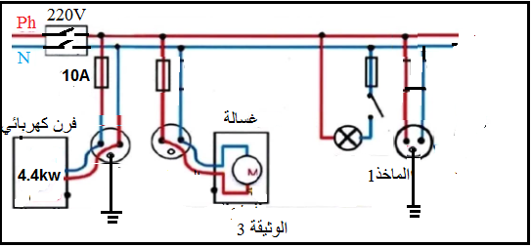

الصفحة 2 من 2(انتهى الاختبار)

